登录“在线巡课系统”的步骤

第一步：在电脑浏览器的地址栏里输入“在线巡课系统”的网址：http://xunke.zuel.edu.cn:88/ve
（如下图：）
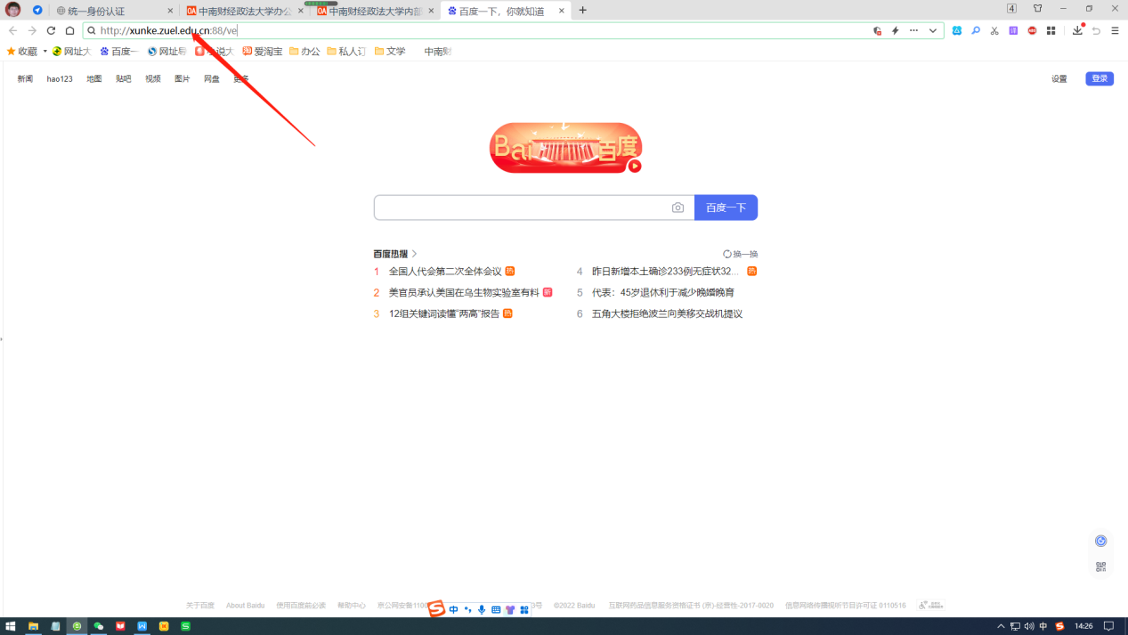

第二步：在弹出的页面里，点按“统一身份认证登录”按钮（如下图）：
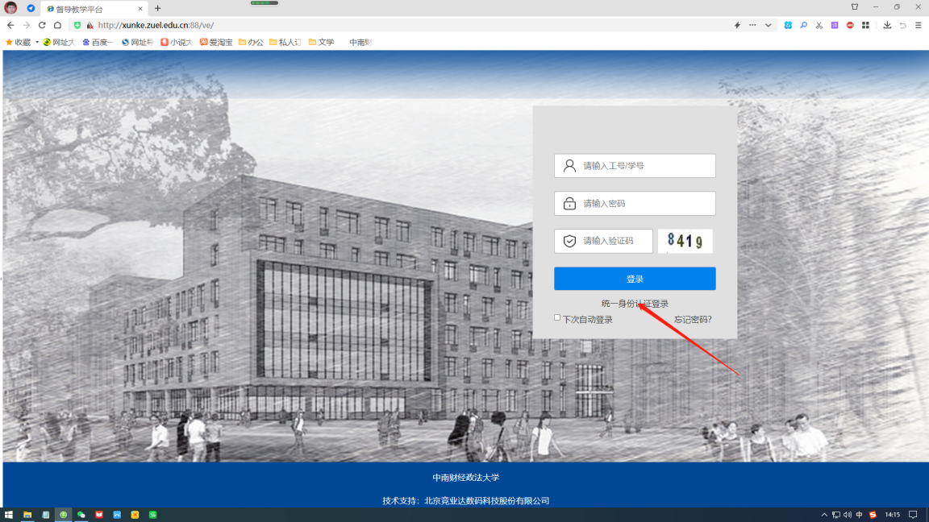
这里要特别注意：千万不要在这个页面输入您的工号、密码和验证码，直接点按下面的“统一身份认证登录”即可。

第三步：在人事部“统一身份认证登录”页面按照要求输入您的工号、密码，然后点按红色箭头所指的“登录”按钮。（如下图）：
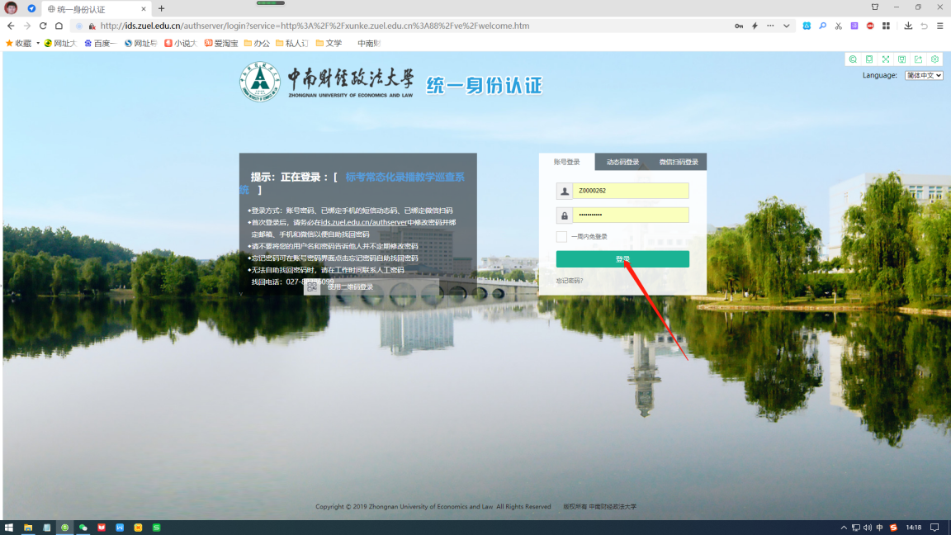

第四步：登录在线巡课系统（如下图）：
